Masernschutzgesetz: Das gilt ab März 2020
28. Februar 2020 / Magdeburg – Masern gehören zu den ansteckendsten Infektionskrankheiten beim Menschen. Sie werden jedoch häufig unterschätzt und als Kinderkrankheit abgetan. In Deutschland wurden bis Mitte November 2019 insgesamt 503 Masernfälle gemeldet, darunter ein Todesfall. Um eine Ausbreitung zu verhindern, müssen Impflücken geschlossen werden. Aus diesem Grund wird ab 1. März 2020 die Masernimpfung in Schulen, Kindertagesstätten und anderen Gemeinschaftseinrichtungen zur Pflicht. Was dann gilt, erklärt die AOK Sachsen-Anhalt.
Das neue Gesetz sieht vor, dass alle Kinder beim Eintritt in die Schule oder den Kindergarten die von der Ständigen Impfkommission (STIKO) empfohlenen Masern-Impfungen vorweisen müssen. Das gilt auch für Kinder, die bei privaten Tagesmüttern oder -vätern untergebracht sind. Erzieher, Lehrer, Tagespflegepersonen und Beschäftigte medizinischer Einrichtungen, die nach 1970 geboren sind, müssen die Impfungen ebenfalls nachweisen.
Konsequenzen bei fehlendem Nachweis
Ist ein Kind nicht geimpft, kann es zum Beispiel vom Besuch des Kindergartens ausgeschlossen werden. Nichtgeimpftes Personal darf nicht in Gemeinschafts- oder Gesundheitseinrichtungen arbeiten.
Der Nachweis kann durch den Impfpass, das gelbe Kinderuntersuchungsheft oder – falls man schon Masern gehabt hat – ein ärztliches Attest erbracht werden. Für Kinder, die schon im Kindergarten, in der Schule oder anderen Gemeinschaftseinrichtungen sind, muss der Nachweis bis zum 31. Juli 2021 bei der Einrichtungsleitung vorgelegt werden. Erfolgt dies nicht, gilt das künftig als Ordnungswidrigkeit und kann mit einer Geldbuße von bis zu 2.500 Euro geahndet werden. Eine Geldbuße kann auch gegen KiTa-Leitungen verhängt werden, die nicht geimpfte Kinder zulassen, oder gegen nicht geimpftes Personal oder Bewohner von Gemeinschaftseinrichtungen.
Insbesondere bei zweiter Impfung große Lücken
Zwar hält es die große Mehrheit der Deutschen (91 Prozent) für wichtig bis sehr wichtig, die Ausbreitung von Masern zu verhindern, wie eine aktuelle Studie der Bundeszentrale für gesundheitliche Aufklärung ergeben hat. Dennoch sind die Impflücken bei Masern weiterhin zu groß.
So haben nach Angaben des Robert Koch-Instituts (RKI) 97,1 Prozent der Schulanfänger die erste Impfung bekommen. Bei der wichtigen zweiten Masernimpfung hapert es jedoch: Laut RKI waren 2017 nur 92,8 Prozent der Schulanfänger zweimal geimpft. „Die zweite Impfung ist aber wichtig, weil eine einmalige Impfung noch keinen sicheren Schutz garantiert“, sagt Anna Mahler, Pressesprecherin der AOK Sachsen-Anhalt. Und mit dem kompletten Impfschutz schützt man nicht nur sich, sondern auch Menschen, die sich nicht impfen lassen können wie beispielsweise Babys, die zu jung für eine Impfung sind, chronisch Kranke oder Schwangere. Sie sind auf die Solidarität der anderen angewiesen. Mahler: "Wer sich also gegen Masern impfen lässt, schützt sich selbst und andere. Man nennt das Herdenimmunität."
Impfung ist gut verträglich
Die Masern-Impfung ist gut verträglich. In den ersten Tagen danach kann die Haut an der Einstichstelle gerötet und etwas warm sein. Manchmal treten auch Fieber, Kopf- und Gelenkschmerzen auf, klingen aber in der Regel schnell wieder ab. Bei rund fünf Prozent der Geimpften kommt es nach einer Woche zu leichtem Hautausschlag, den so genannten Impfmasern, die nicht ansteckend sind. Schwerwiegende Nebenwirkungen sind äußerst selten.

Hinweis für die Redaktion:
Für Ihre Berichterstattung in Verbindung mit dieser Pressemitteilung können Sie das beigefügte Foto bei Angabe des Bildnachweises kostenfrei verwenden.

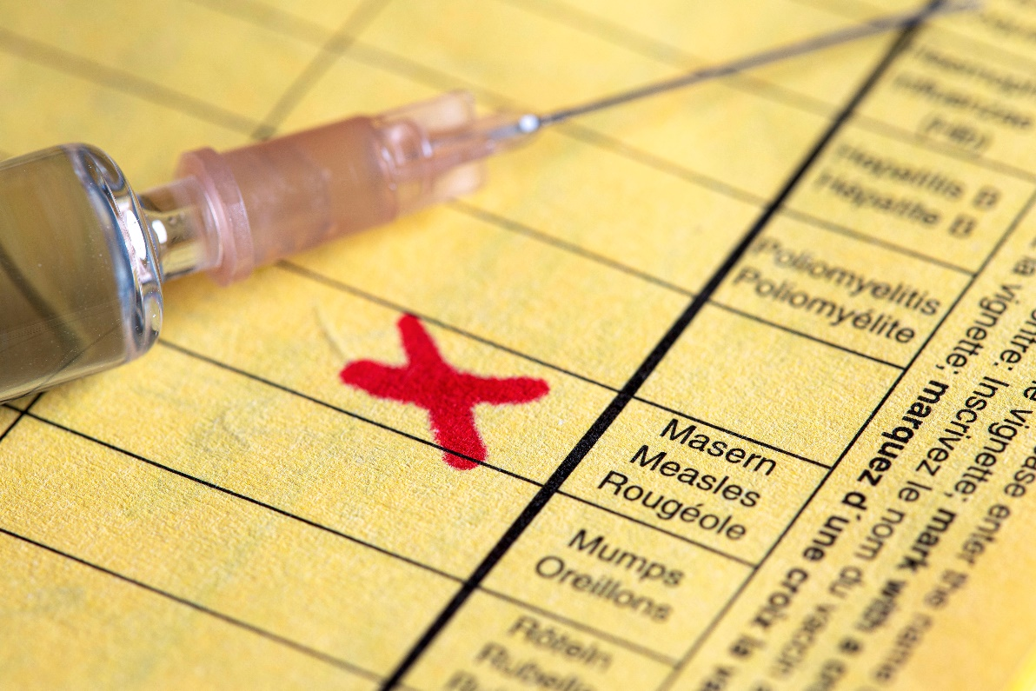
Foto: Ab dem 1. März müssen alle Kinder beim Eintritt in die Schule oder den Kindergarten die von der Ständigen Impfkommission (STIKO) empfohlenen Masern-Impfungen vorweisen. Das gilt auch für Kinder, die bei privaten Tagesmüttern oder -vätern untergebracht sind. Bildnachweis: AOK-Mediendienst

